|  |  |
| --- | --- |
|  | **Министерство науки и высшего образования Российской Федерации**  **Федеральное государственное бюджетное образовательное учреждение**  **высшего образования**  **«Московский государственный технический университет**  **имени Н.Э. Баумана**  **(национальный исследовательский университет)»**  **(МГТУ им. Н.Э. Баумана)** |

ФАКУЛЬТЕТ «Информатика и системы управления»____________________________________

КАФЕДРА «Программное обеспечение ЭВМ и информационные технологии»______________

ДИСЦИПЛИНА «Вычислительные алгоритмы»______________

**Лабораторная работа № 5**

|  |  |
| --- | --- |
| **Тема «**Построение и программная реализация алгоритмов численного интегрирования»  **Студент**  Чалый А. А.  **Группа** ИУ7 – 42 Б  **Оценка (баллы) _______________**  **Преподаватель** Градов В.М. |  |

Москва.

2020 г.

**Цель работы:**

Получение навыков построения алгоритма вычисления двукратного интеграла с использованием квадратурных формул Гаусса и Симпсона.

**Задание:**

Построить алгоритм и программу для вычисления двукратного интеграла при фиксированном значении параметра 

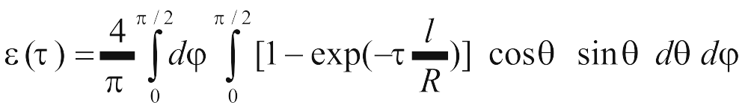

где 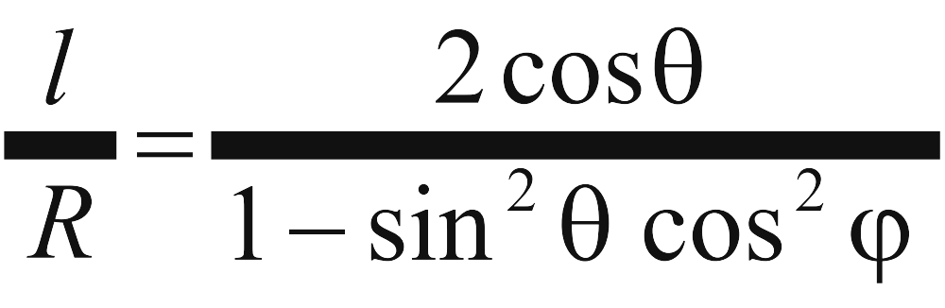,

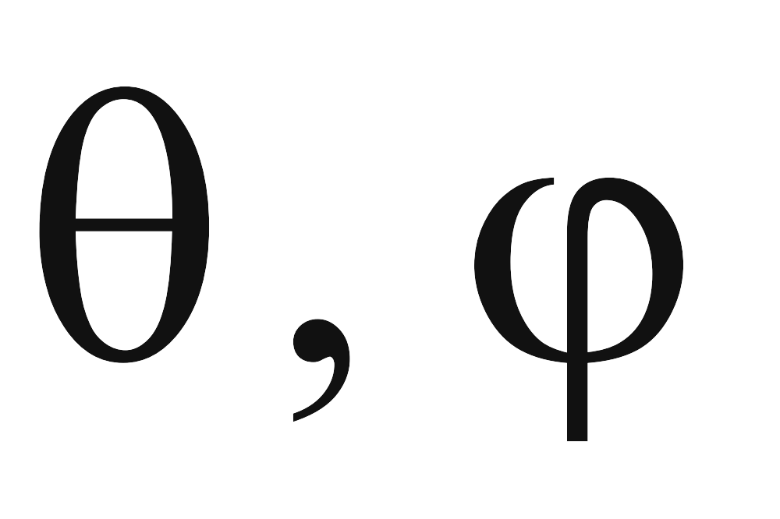- углы сферических координат.

Применить метод последовательного интегрирования. По одному направлению использовать формулу Гаусса, а по другому - формулу Симпсона.

**Результаты:**

1. Описать алгоритм вычисления n корней полинома Лежандра n-ой степени 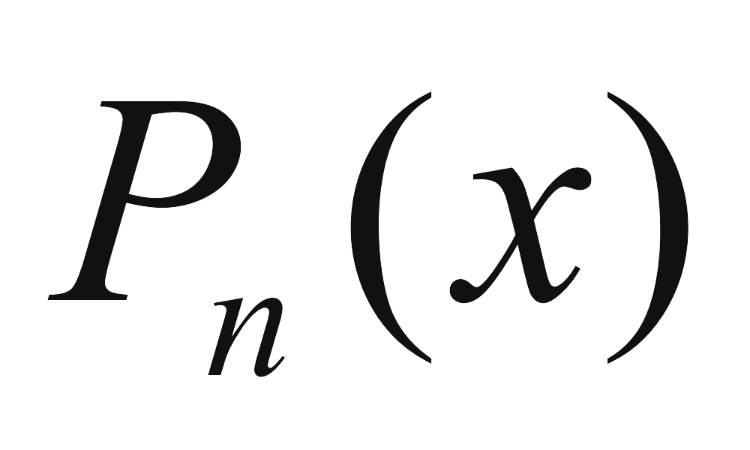 при реализации формулы Гаусса.

2. Исследовать влияние количества выбираемых узлов сетки по каждому направлению на точность расчетов.

3. Построить график зависимости 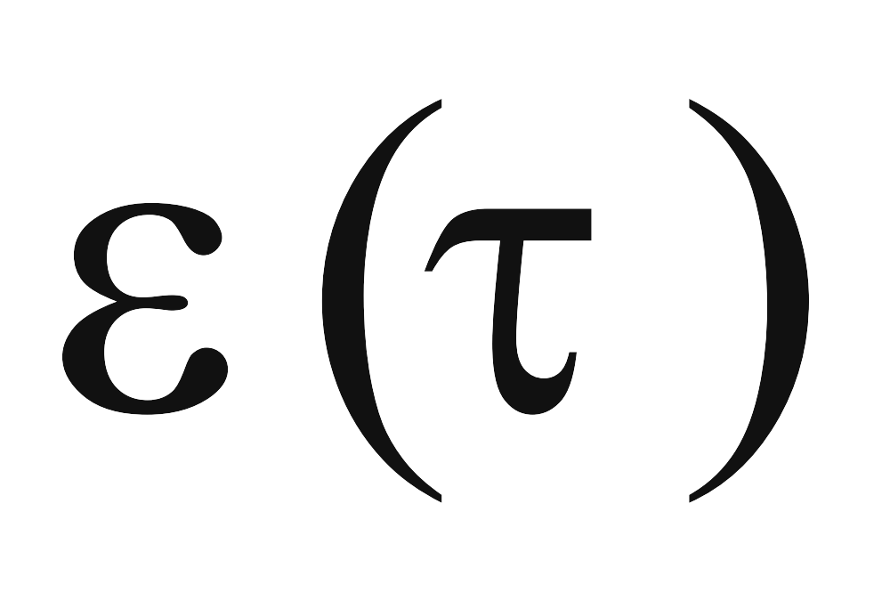 в диапазоне изменения =0.05-10. Указать при каком количестве узлов получены результаты.

**Описание алгоритма:**

**Квадратурная формула Гаусса**

Пусть интеграл вычисляется на стандартном интервале [1; 1]. Задача состоит в том, чтобы подобрать точки t1, t2, ..., tn и коэффициенты A1, A2, ..., An так, чтобы квадратурная формула

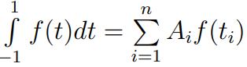

Была точной для всех полиномов наивысшей возможной степени. Установлено, что эта наивысшая степень равна N = 2n − 1 Согласно вышенаписанной формуле:

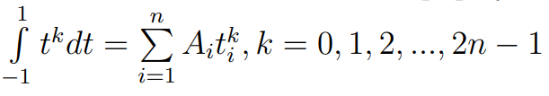

Принимая во внимание, что:

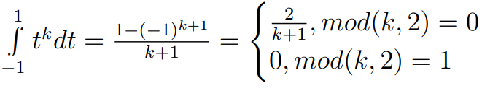

Таким образом коэффициенты Ai и узлы ti находятся из системы 2n уравнений.

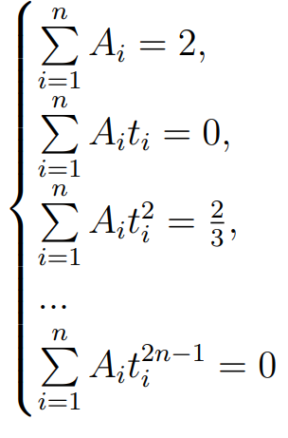

Система нелинейна и найти решения довольно трудно. Для облегчения задачи воспользуемся полиномом Лежандра степени n и найдём его нули. Нули полинома Лежандра буду являться узлами формулы Гаусса. Проще всего найти нули полинома Лежандра учитывая рекуррентное соотношение



Далее системе решается методом Гаусса, откуда нахоядятся коэффициенты Ai После чего подставляются в формулу:

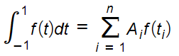

При вычислении интеграла на произвольном интервале [a; b], т.е. для применения квадратурной формулы Гаусса необходимо выполнить преобразование переменной



Таким образом получим: , где



**Формула Симпсона**

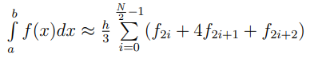

**Полученные результаты**

Описать алгоритм вычисления n корней полинома Лежандра n-ой степени Pn(x) при реализации формулы Гаусса

Для нахождения корней полинома Лежандра я применил метод половинного деления, опираясь на важное рекуррентное свойство полинома Лежандра:



Базой рекурсии в таком случае является:



Очевидно, что для применения половинного деления необходимо сначала найти такой отрезок, чтобы на его концах знаки функции были различны (либо чтобы произведение обращалось в нуль), т.е.



Далее с этими исходными данными применяется метод половинного деления, описанный мною выше

**Исследовать влияние количества выбираемых узлов сетки по каждому направлению на точность расчетов**

Исследуем значения при τ = 7



Начальное количество узлов N = 2, M = 2:

Получим следующий результат = 1.04718 что, опираясь на физическое содержание задачи, не является точным результатом ( < 1). Теперь увеличим количество узлов, а именно сделаем N = 4, M = 4



Получим следующий результат = 1.00185. Уже гораздо лучше, но



всё ещё больше 1.

Ещё раз увеличим количество узлов, а именно сделаем N = 16, M = 16 Получим следующий результат = 0.99657. Что гораздо ближе к правде, чем предыдущие результаты. Таким образом можно сделать вывод, что количество узлов напрямую влияет на точность результатов.



**Построить график зависимости в диапазоне изменения τ = 0.05-10. Указать при каком количестве узлов получены результаты**



N = 2, M = 2:

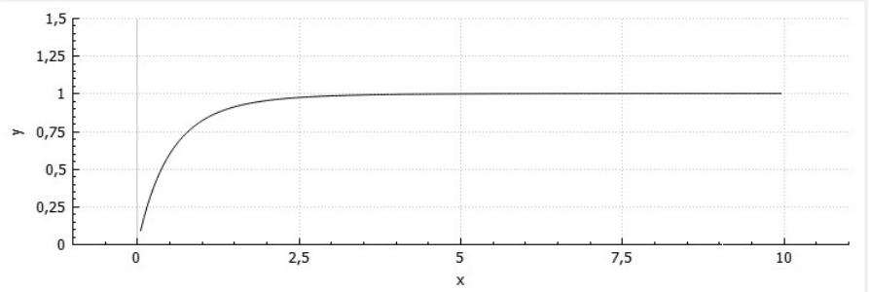

Наглядно видно, что график при некоторых значениях лежит выше 1

N = 4, M = 4:

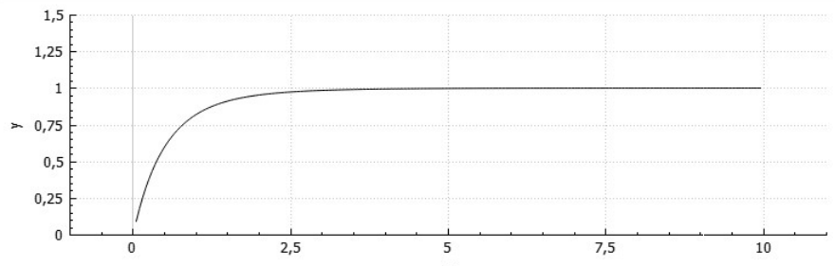

Лучше, но в некоторых местах график все ешё выше 1. Это не очень заметно, но в этом можно убедиться по выведенным значениям

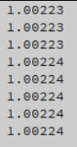

N = 16, M = 16:

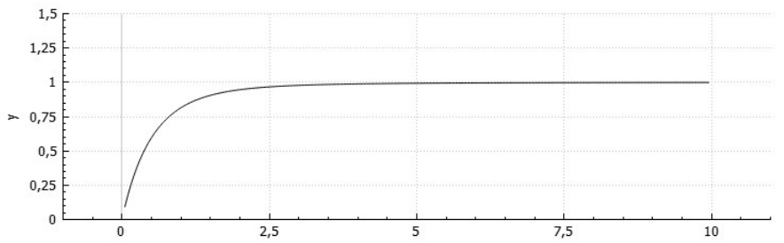

Приемлемая точность. Выведенные значения:

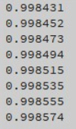

**Kод:**

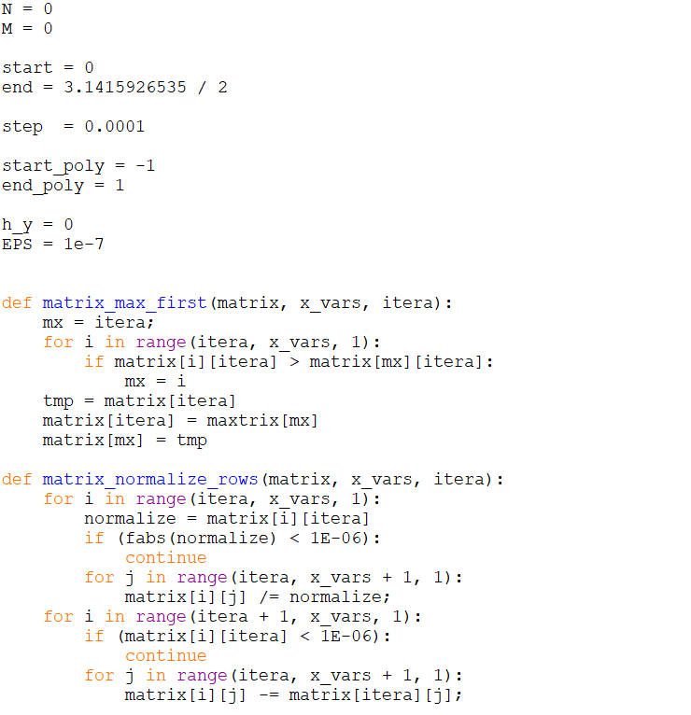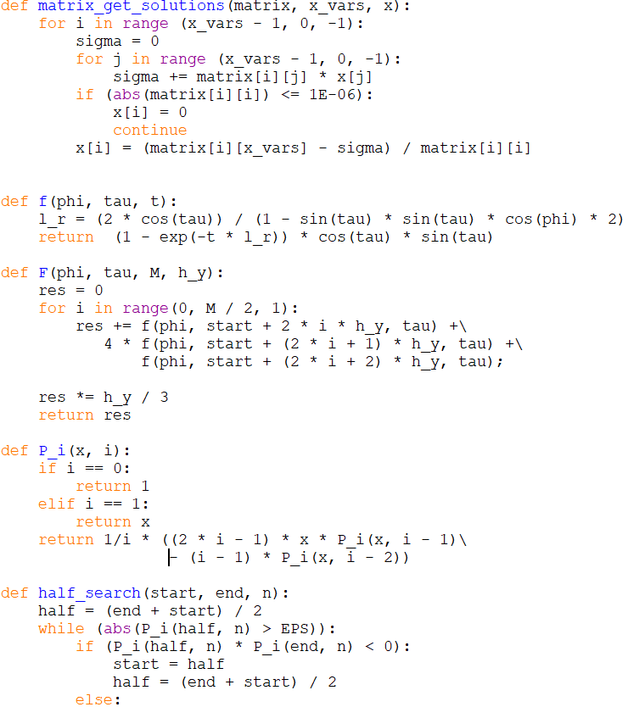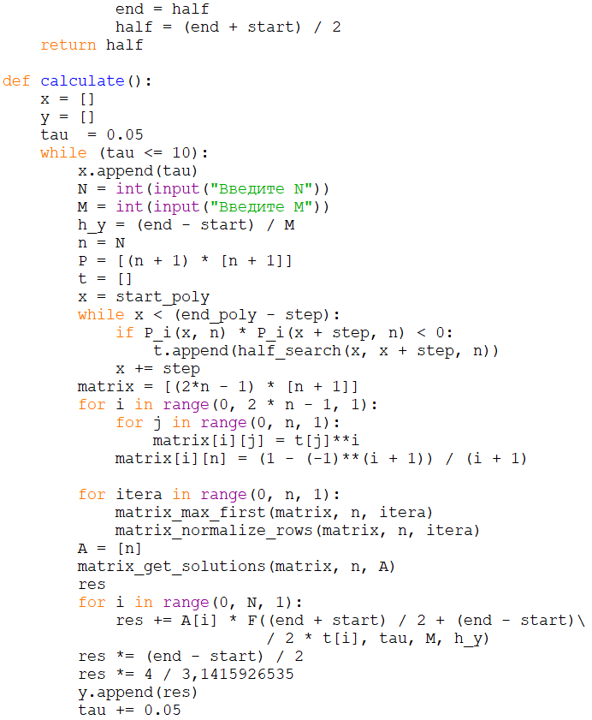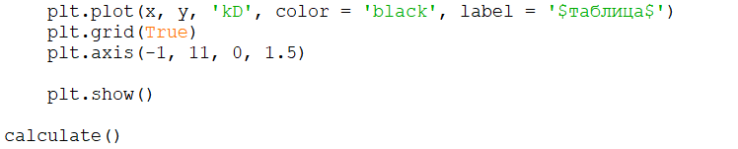

**Контрольные вопросы:**

1. В каких ситуациях теоретический порядок квадратурных формул численного интегрирования не достигается.

Теоретический порядок квадратурных формул численного интегрирования не достигается тогда, когда подынтегральная функция не имеет соответствующих производных.

2. Построить формулу Гаусса численного интегрирования при одном узле.

n = 1

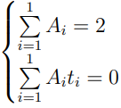

Корень полинома Лежандра первой степени: x = 0, следовательно

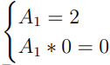

Решая систему получаем: A1 = 2

Полученный результат:



3. Построить формулу Гаусса численного интегрирования при двух узлах.

n = 2

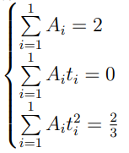

Корни полинома Лежандра второй степени: x =

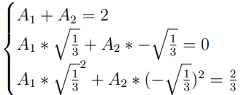

Решив систему, получим: A1 = A2 = 1

Полученный результат:

